Dragi člani in podporni člani!

Podružnica Maribor Vas 16. septembra 2017 vabi na strokovno ekskurzijo v Prekmurje.


Odhod iz Maribora bo ob 7.00 izpred železniške postaje v Mariboru (pri lokomotivi), od koder bomo vožnjo nadaljevali mimo Murske Sobote do Renkovcev.

Ogledali si bomo pridelavo Lušta. Po ogledu bo manjša degustacija in možnost nakupa.

Pot bomo nadaljevali do Bukovniškga jezera, kjer se bomo sprehodili do energetskih točk. Nadaljevali bomo v Lendavo, kjer bo sledil ogled mesta: gledališko-kulturna dvorana, center Banffy, evangeličanska cerkev, cerkev sv. Katarine.
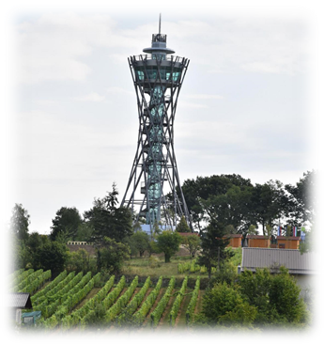
Sledila bo vožnja v osrčje Lendavskih goric do razglednega stolpa Vinarium, na katerega se bomo povzpeli z dvigalom do višine 53,5m (po želji tudi peš po 240 stopnicah).

Po ogledih bo sledila vožnja do Banovcev, kjer si bomo ogledali terme in imeli pozno kosilo.

Pozno popoldan bo sledila vožnja proti domu, kamor bomo prispeli v večernih urah.

Društvo krije stroške prevoza in kosila za REDNE ČLANE.
CENA IZLETA za PODPORNE ČLANE IN NEČLANE znaša 20 EUR*.

*Izlet plačate dan pred odhodom po položnici, ki jo boste po prijavi prejeli na dom s strani turistične agencije Pozejdon Turizem. Cena vključuje prevoz, vstopnino za ogled pridelave paradižnika Lušt in manjša degustacija paradižnika, ogled term Banovci in kosilo, vstopnina za vzpon na razgledni stolp Vinarium, ostale oglede zunanjosti po programu, organizacijo in vodenje izleta ter osnovno nezgodno zavarovanje.

Prijave zbiram do zasedbe sedežev v avtobusu, vendar
najkasneje do torka, 12. septembra 2017
(zaradi rezervacije avtobusa in pravočasne izdaje položnic)
na telefonsko številko 040 526 766 (po 13. uri).
Veselim se prijetnega druženja in vas lepo pozdravljam.

P.s. Ne pozabite dobre volje in kakšnega sendviča za čez dan.
Mojca Kline
vodja podružnice Maribor

